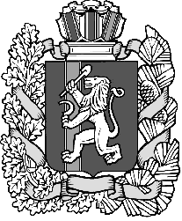
ДЗЕРЖИНСКИЙ РАЙОННЫЙ СОВЕТ ДЕПУТАТОВ
Красноярского края
Р Е Ш Е Н И Е
00.09.2018 с.Дзержинское ПРОЕКТ
О передаче полномочий по осуществлению внутреннего муниципального финансового контроля
В соответствии со статьей 269.2 Бюджетного кодекса Российской Федерации, пунктом 4 статьи 15 Федерального закона от 06.10.2003
№131-ФЗ «Об общих принципах организации местного самоуправления в Российской Федерации», руководствуясь ч. 2 ст. 7, ст.22 Устава сельсовета, Дзержинский сельский Совет депутатов РЕШИЛ:
1. Администрации Дзержинского сельсовета передать Администрации Дзержинского района Красноярского края полномочия по внутреннему муниципальному финансовому контролю в сфере бюджетных правоотношений.
2. Утвердить соглашение о передаче полномочий по осуществлению внутреннего муниципального финансового контроля в сфере бюджетных правоотношений, согласно приложению.
3. Администрации Дзержинского сельсовета заключить соглашение о передаче полномочий с администрацией Дзержинского района Красноярского края согласно п.1 настоящего решения.
4. Опубликовать настоящее решение в газете «Дзержинец».
5. Решение вступает в силу в день, следующий за днем его официального опубликования и применяется
к правоотношениям возникшим с 1 января 2018 года.
Председатель Дзержинского
сельского Совета депутатов Г.В. Зайцева

Глава сельсовета А.И. Сонич

